伍尔特电子的在线设计平台 REDEXPERT进行功能扩展
基于测试数据库的元件筛选
德国瓦尔登堡，2019 年 9 月 10 日— 伍尔特电子对其免费在线设计平台 REDEXPERT 进行扩展。该仿真软件能够以最精准的方式，计算开关电源的交流损耗，现在支持对 不同元件进行计算。此仿真工具的产品范围现已包括园艺用 LED、无线模块、光电二极管和薄膜电容器。使用数据库，可以在不同的操作条件下仿真元件的特性。
REDEXPERT 的特色：基于实验室的实测数据进行该计算。
借助伍尔特电子的 REDEXPERT，开发人员不必再耗费大量精力处理标准元件的计算。以直流薄膜电容器为例, 实测结果∆CvsF、ZvsF、ESRvsF，提供了进行强大设计分析所需的所有数据。新集成的“园艺器件”，可针对园艺 进行LED光配方。从 LED 使用的数量、输入电流和输入连接温度等信息开始，计算出完整的光谱、光合光子通量 (PPF) 和波长比等内容。
测量数据而不是规格书
REDEXPERT 的一个巨大优势，是开发人员可以根据通过实验获得的数据来选择元件，而不是仅仅根据规格书进行计算。例如，REDEXPERT 现已包含来自伍尔特电子的光电二极管和光电晶体管, 数据覆盖视角、光谱灵敏度、辐照度、发射极--集电极曲线。以及为无线方案开发的一个非常有用的工具：距离估算器，此功能允许将距离作为计算目标，基于数据传输速率和传输链路的函数进行计算。
详细请访问 www.we-online.com/redexpert， 免费试用 REDEXPERT。

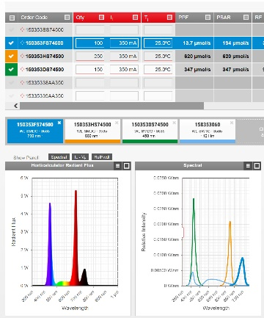  新集成的“园艺器件”模块，对园艺 LED 进行光配方. | 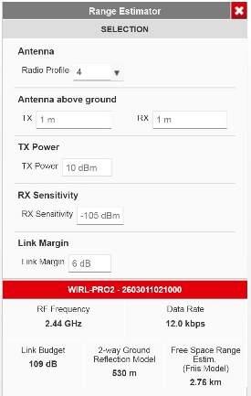  新集成的 “距离估算器”，可根据数据传输速率和链路设定，计算出距离.

